«Проектирование импульсного регулятора с непосредственной связью»
Проектирование осуществляется в соответствии с порядковым номером студента по журналу успеваемости.

1. Составить систему уравнений, описывающую непрерывную нелинейную модель силового контура в соответствии с номером в журнале.
2. Вывести выражения для расчета индуктивности дросселя и емкости конденсатора. Рассчитать значения для заданного режима работы. Коэффициент пульсаций напряжения на конденсаторе принять равным 1%.
3. Проверить правильность расчета граничного значения дросселя и емкости конденсатора с помощью моделирования в MATLAB: собрать схему импульсного регулятора с разомкнутой системой управления, рассчитать коэффициент заполнения и задать его в блоке Pulse Generator. Подключить блок Pulse Generator к ключу, снять осциллограммы тока дросселя и выходного напряжения в установившемся граничном режиме. Осциллограммы привести в отчете, обязательно должен быть виден масштаб по осям x и y.
4. После проверки правильности расчета граничного значения дросселя и конденсатора выбрать дроссель и конденсатор с необходимыми запасами из стандартного ряда номиналов. Принять запас равным 30%: 20% на разброс параметров и 10% на гарантированную работу в РНТ.
5. Построить непрерывную нелинейную модель преобразователя в MATLAB по уравнениям из п. 1. Коэффициент заполнения представить суммой стационарного и малосигнального значений. Стационарное значение рассчитывается по режиму работы преобразователя (входное напряжение, ток нагрузки и т.д.), малосигнальное возмущение задается с помощью порта Open-loop Input. Снятие отклика системы производится с помощью порта Output Measurement. Снять ЛЧХ «коэффициент заполнения – выходное напряжение».
6. Добавить в непрерывную модель из п. 5 активное сопротивление дросселя и эквивалентное сопротивление конденсатора. Привести на одном графике (для одного из режимов работы) частотные характеристики силового контура с учетом и без учета паразитных сопротивлений, объяснить отличия. Паразитное сопротивление дросселя и ЭПС конденсатора можно определить по каталогу ru.mouser.com. При подборе дросселя следует учитывать ток насыщения дросселя, при подборе конденсатора – ток пульсаций. Желательно выбирать доступные по цене компоненты.
Синтез системы управления импульсного регулятора
7. Синтезировать звено коррекции контура напряжения при коэффициенте передачи датчика напряжения, указанном в таблице. Привести на одном графике передаточную функцию звена коррекции, ЛЧХ силового контура до коррекции и после, ЛЧХ корректирующего звена для одного из режимов. Проверить работоспособность ключевой модели преобразователя с замкнутой скорректированной ОС в одном из режимов входного напряжения и мощности нагрузки.

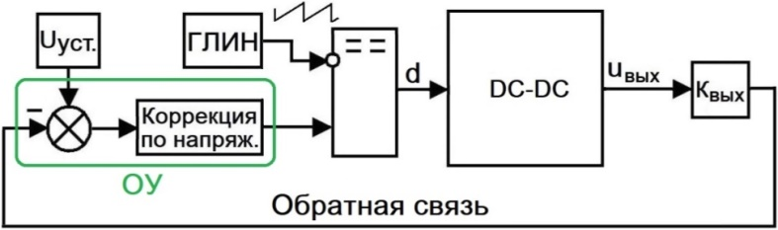
Рисунок 1 – Структурная схема замкнутой системы управления dc-dc-преобразователем
с обратной связью по напряжению

№ | преобразователь, система управления, диапазон входного напряжения, выходное напряжение | Диапазон мощности на выходе, Вт | Частота коммутации, кГц | K_{ВЫХ} | Амплитуда ГЛИН, В
1 | понижающий,  по выходному напряжению,  18-24  14 | 14-28 | 80 | 2.5/Vout | 1
2 | понижающий,  по выходному напряжению,  24-28  16 | 24-32 | 120 | 1.25/Vout | 3
3 | понижающий,  по выходному напряжению,  36-45  29 | 29-58 | 60 | 2.5/Vout | 2
4 | понижающий,  по выходному напряжению,  48-56  38 | 38-76 | 80 | 1/Vout | 1
5 | понижающий,  по выходному напряжению,  56-65  50 | 25-50 | 50 | 2.5/Vout | 4
6 | понижающий,  по выходному напряжению,  65-80  50 | 50-100 | 90 | 1.25/Vout | 3

Критерии оценки:
Пункты 1-4: «удовлетворительно».
Пункты 1-6: «хорошо».
Пункты 1-7: «отлично».

